♪ 高橋 由紀子 〈ピアノ・pf〉
５才より吉田見知子氏に師事。桐朋学園大学芸術学部短期大学部ピアノ科を卒業。
米国バークレー音楽院サマーキャンプに参加。
現在、ピアノ指導のかたわら、あらゆる年代の方に音楽を楽しんでいただく「みんなと一緒にコンサート」ほか演奏活動をしています。

♪ 塩浜 玲子 〈マリンバ・mb ＆グロッケンシュピール・gl〉
桐朋学園大学卒業、同大学研究科修了。
NHK教育テレビ、NHKハイビジョンテレビの番組に出演。
現在、オーケストラ、ミュージカル、パーティ・イベント演奏、
スタジオ録音の他、多数の打楽器アンサンプルに所属し、学校公演を
行っている。

プログラム
『モメント・ムジーク』第三番 シューベルト （pf）
『フィガロの結婚』メドレー モーツァルト （mb、pf）
『グリーン・スリーブス』 イギリス民謡 (mb)
『緑のそよ風』 (pf)
『オルゴール』 吉岡孝悦 （gl、pf）
・・・他
全自由席 大人2000円、ジュニア(中・高生)1000円、子供(幼稚園以上)500円 満席次第締め切ります。
お問い合わせ先：音楽迎賓館０３－３７０９－５９５１ もしくは 高橋０９０－２７６２－６３６９

花 に 囲 ま れ て 聴 く みんなのコンサート
３月２８日（月）松本記念音楽迎賓館
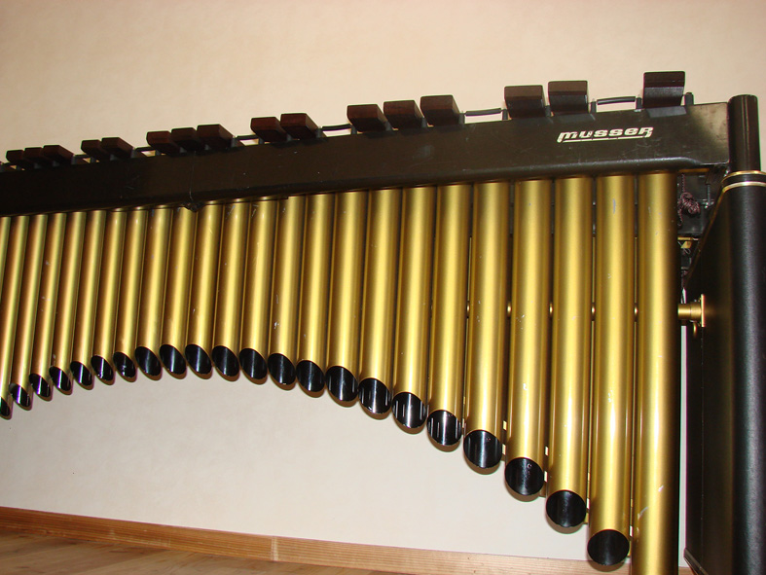
開場 午後１時半
開演 午後２時
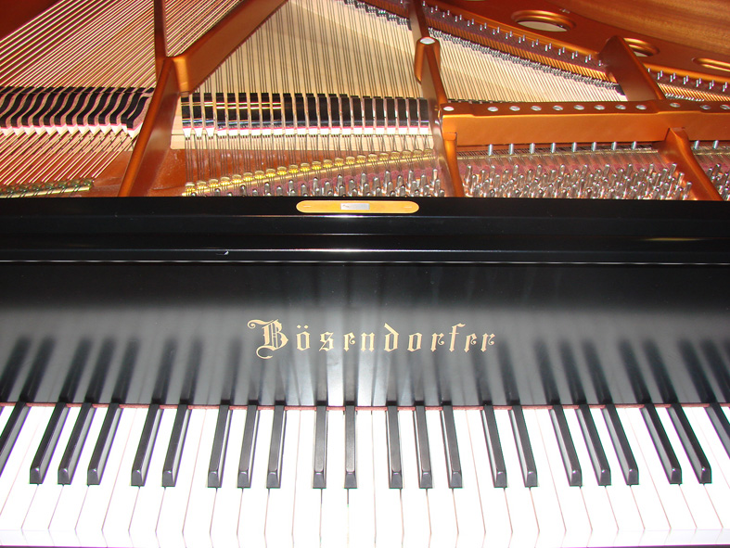
マリンバって？マリンバとピアノを組み合わせると、どんな風に聞こえるの？
このコンサートは春休みのお子様もお楽しみいただけるためのものです。出演者はこれまでもこうしたファミリー
向けのコンサートを作り、お聞かせして参りました。春の昼下がり、楽しいひとときに参加してください。

この日、松本記念音楽迎賓館は庭園開放日です。終演後、咲き競う桜の下で、お抹茶も召し上がれます。
お茶はお菓子付きで、おひとり５００円でお楽しみいただけます。
会場案内 詳しくは松本記念音楽迎賓館ホームページ http://ongakugeihinkan.jp/access/index.html をどうぞ。
バスの方 成城学園前より都立大学駅北口行き、二子玉川駅より成育医療研究センター行き 各岡本三丁目で下車。
栗林を左に見て、泉の家方面に突き当たりまで直進。白樺の庭を右へ曲がり２軒目（徒歩５分）

